Конспект занятия
«Доброта в нас и вокруг нас»

Цель: создать условия для формирования добрых отношений между детьми, для совершения добрых поступков и дел.
Задачи: 1. Дать понятие о качествах личности человека.
2.Способствовать воспитанию в детях добрых человеческих взаимоотношений, отзывчивости и милосердия к окружающим и друг к другу
3. Воспитывать стремление делать добро.

Оформление, оборудование. Рисунок дом, конверты со словами, электронная презентация, памятка.
Ход занятия.
1. Оргмомент.
Методика «Поздороваемся ладошками!» Цель: создать доброжелательную обстановку.
Пожелаем друг другу здоровья. Повернитесь друг к другу, посмотрите в глаза, улыбнитесь. Разверните ладони друг к другу, но не прикасайтесь ими. Теперь соединяем пальцы со словами: Желаю (большой)
Успеха (указательный)
Большого (средний)
Удачи (безымянный)
Во всем (мизинец)
Здравствуй ( всей ладонью)

2. Актуализация знаний
Похлопайте в ладоши. Что вы чувствуете? (Тепло)
- А что может согреть душу человека? (Доброта)
«Доброта – это солнце, которое согревает душу» (А. Грин)
- Сегодня тема нашего занятия «Доброта в нас и вокруг нас»

- Подумайте и скажите, что такое доброта? Как вы понимаете значение этого слова? (Дети отвечают)
- В словаре Сергея Ивановича Ожегова слово «доброта» определяется так:
«Доброта – отзывчивость, душевное расположение к людям, стремление делать добро другим».

3. Работа по теме
- Посмотрите, я нарисовала особый Дом и назвала его домом Доброты, где фундаментом будет сама Доброта, а каждый кирпичик имеет своё название, попробуем с вами их отгадать.
В доме добрыми делами занята,
Тихо ходит по квартире доброта.
Утро доброе у нас,
Добрый день и добрый час.
Добрый вечер, ночь добра,
Было доброе вчера.
- Какие слова могут жить в нашем домике? (добрые)
- Первый кирпичик мы назовем ДОБРЫЕ СЛОВА.
Работа в группах. Возьмите конверт, достаньте слова и разложите все слова на 2 группы: ДОБРО и ЗЛО
Любовь, безразличие, сопереживание, агрессивность, ненависть,
справедливость, бескорыстие, зависть, равнодушие, предательство,
милосердие, сострадание, сочувствие, хамство,
забота, эгоизм, готовность прийти на помощь, обман, неуважение
(Зачитывают добрые слова )

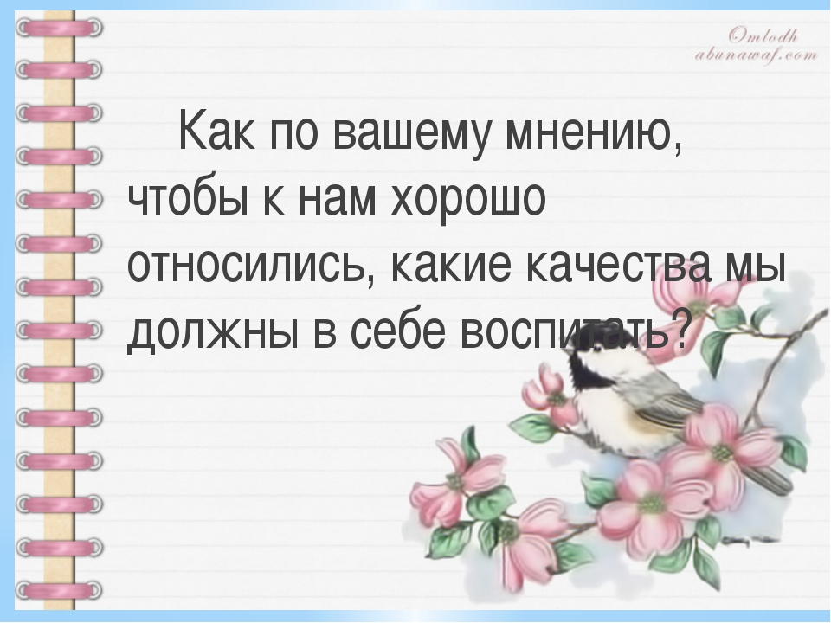

- Молодцы! Вот такими добрыми качествами, как вежливость, справедливость, любовь, милосердие, доверие, сострадание, сочувствие, уважение и доброжелательность должен быть наделён каждый человек.

- А ещё сегодня мы вспомним волшебные, добрые слова вежливости.
Растает даже ледяная глыба от слова теплого…(спасибо)
Зеленеет даже пень, когда услышит…(добрый день)
Если больше есть не в силах, скажем маме мы …(спасибо)
Мальчик вежливый и резвый, говорит, встречаясь …(здравствуйте)
Когда нас бранят за шалости, говорим…(простите, пожалуйста)
И во Франции и в Дании на прощание говорят….(до свидания!)

Физкультминутка «Не ошибись, пожалуйста»!
Цель: развивать внимание.
Учитель: Приготовьтесь к игре, но игра не простая. Называется «Не ошибись, пожалуйста!». Я даю команды, но выполнять их надо, только если я назову волшебное слово.
Задания:
1. Встаньте, пожалуйста, кто хочет играть.
2. Поднимите руки.
3. Будьте добры, похлопайте.
4. Потопайте.
5. Попрыгайте, пожалуйста.
6. Присядьте, пожалуйста.
7. Встаньте.
8. Встаньте, пожалуйста.
9. Тихо сядьте.
10. Будьте любезны, займите свои места.
Сказанное слово попадает в сердце человека. - Вместе с добрыми словами у нас должны быть и добрые мысли.
- Какой следующий кирпичик Дома Доброты? (Добрые мысли.)
- А как вы думаете, добрые слова и добрые мысли, во что могут превратиться? Что мы должны совершать? ( Добрые поступки)
- Следующий кирпичик Дома Доброты - добрые поступки.
- Кто желает произнести заветные слова: «Если я хочу стать добрее, мне нужно научиться …
-Молодцы, ребята! Вот мы с вами и построили Дом Доброты. Да, не просто быть добрым! Этому необходимо учиться всю жизнь. А помогают нам в этом не только наши родители, учителя, но и старые, добрые сказки.
Человек, который делает добро иным, ощущает себя счастливым. Давайте вспомним некие народные пословицы, связанные с темой нашего разговора. В левом столбце начало пословицы, а в правом надо найти окончание.
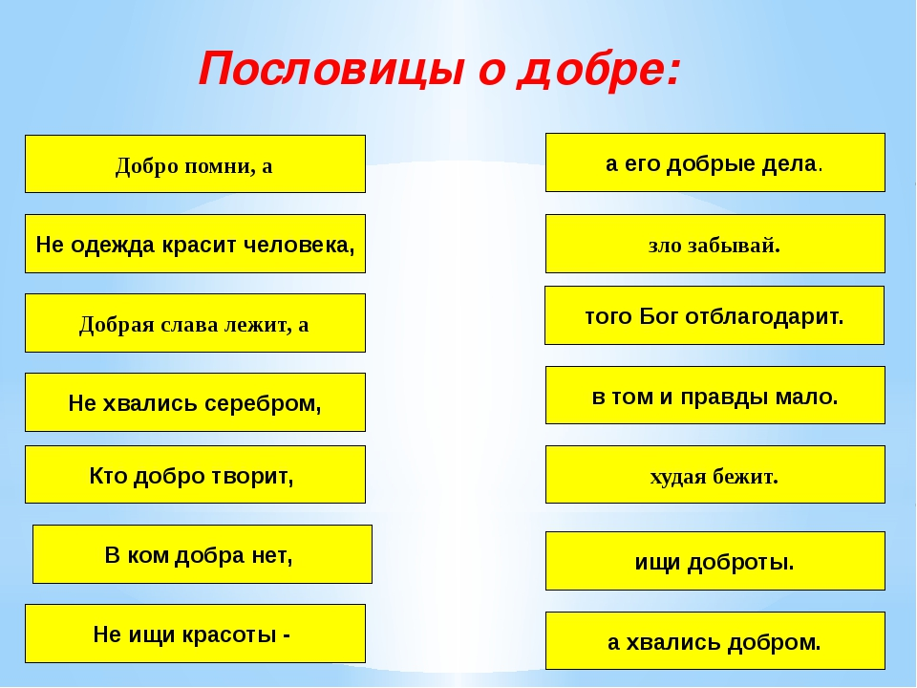
4. «Сердце матери» Рассказ осетинского писателя К. Черчесова.
Недавно я прочитала рассказ осетинского писателя К. Черчесова. Сегодня я хочу поделиться его содержанием с вами.

«Жила на свете добрая, чудесная женщина Мария, никого у нее не остались: ни матери, ни отца, ни сестры, не мужа. Вот только одна радость была у нее – это сын Аркадий. Мария ни в чем не давала нужду своему сыну, получала пенсию и все тратила на него. Время шло. Повзрослел сын, выучился, стал врачом. После учебы его направили в Москву, работать. Радовалась Мария, а вместе с ней и мы, соседки. Первое время очень часто приезжал Аркадий к матери, а вот последнее время все реже и реже. Как-то летним днем сидят возле своего подъезда соседки, а Марии не было с ними. Вдруг возле них останавливается большая иномарка «джип» – легковая машина, вышел из нее Аркадий, поздоровался с нами, каждой из нас он подарил большую коробку конфет, спросил нас о здоровье и пошел домой. Мы все в этот миг позавидовали Марии, за сына. Мария очень обрадовалась сыну, тем более, когда он сказал, что забирает маму в Москву жить к себе. Вперед нам было грустно, что Марии с нами больше не будет, но подумав, мы обрадовались за нее. Что она здесь без сына мучается, лучше пусть едет с ним. Аркадий продал мамину квартиру и увез ее к себе в Москву. Очень часто нам писала письма Мария, но обратного адреса ни на одной не было и мы не знали, куда ей писать, так мы ей не писали. На той неделе наш сосед был в Москве и видел, как Аркадий выходил из метро, но с ним не заговорил. В один прекрасный день мы с соседками подумали и решили, сделать доброе дело, навестить 8 Марта женщин в доме престарелых. Как задумали, так и сделали: собрали, что могли и, конечно, три пирога «цахараджынта». Приехали и решили зайти в одну, первую попавшуюся палату, где нас встретили 3 женщины. Положили на стол то, что мы им привезли и тогда одна из них говорит: «Вот, если бы Мария была жива, как она любила «цахараджынта». Какая была славная, добрая, женщина, жаль, что ее с нами уже нет. Она осталась одна после того, как сын попал в автокатастрофу, вот фотография сына, его звали Аркадий. Последние дни провела здесь, недавно умерла, царство ей небесное. Хорошая женщина была, но несчастная, ее сюда привез соседский парень. Она так любила своего сына, всегда добрым словом вспоминала о нем. Мы заинтересовались, спросили о ней, подробнее и оказалась, что она была наша соседка Мария, ни в какую Москву ее не забрали. Аркадий продал квартиру мамы, а ее сдал в дом престарелых.»

Чему учит нас этот рассказ? Какими словами можно охарактеризовать Аркадия? Почему Аркадий оказался таким бездушным, бессердечным? Почему сердце матери не может злиться на своего ребенка, если даже с ней поступают как Аркадий?
Мне очень обидно, что некоторые молодые люди стали забывать о своих родителях, родственников, смотрят на них глазами денег, а это неправильно. Поэтому я хочу вам подарить правила доброты и попросить всегда выполнять их.
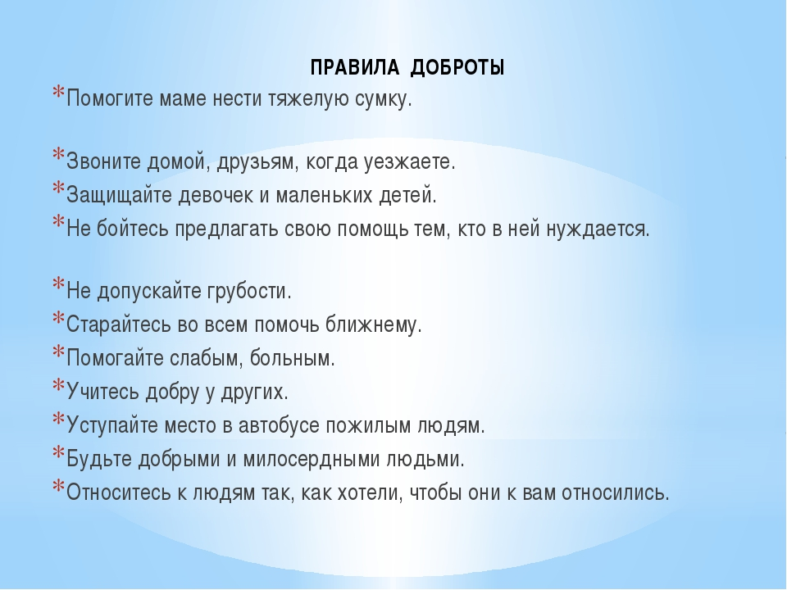

6. Подведение итогов. Релаксация «Хорошо – плохо»
Цель: Научить оценивать свои поступки по критерию «добрый», «злой»

- Посмотрите, какое большое, яркое что-то держит девочка. Это наше сердце.
- Пусть это сердце будет копилкой добрых дел. Сейчас каждый из вас озвучит свой добрый поступок.
- Посмотрите, красивое сердце стало краше от ваших добрых поступков, засияло разными красками, пусть оно всегда остается таким.

7.Заключение
Цветаева говорила, что есть круговая порука добра – и цепочка зла. Нужно стоять, взявшись за руки, в круговой поруке добра, а цепочку зла обрывать на себе, не пускать его далее по кругу.
Чтение стихотворений детьми:
1.Давайте поклоняться доброте!
Давайте с думой жить о доброте:
Вся в голубой и звёздной красоте,
Земля добра. Она одарит нас хлебом,
Живой водой и деревом в цвету.
Под этим вечно неспокойным небом
Давайте воевать за доброту!
2.Как бы жизнь не летела -
Дней своих не жалей, делай доброе дело
Ради счастья людей.
Чтобы сердце горело,
Не тлело во мгле,
Делай доброе дело -
Тем живём на Земле.
3.Ах, как нам добрые слова нужны!
Не раз мы в этом убедились сами.
А может не слова - дела важны?
Дела - делами, а слова - словами.
Они живут у каждого из нас,
На дне души до времени хранимы,
Чтоб их произнесли в тот самый час,
Когда они другим необходимы
.

- Старайся видеть в людях, прежде всего хорошее и доброе! От этого все окружающие становятся добрее и симпатичнее.

Тема: «Притчи о дружбе»
Цель: формирование нравственных качеств обучающихся.
Задачи: 1) помочь формированию представлений о дружбе;
2) показать важность друзей в жизни человека;
3) способствовать воспитанию уважения друг к другу.
Виды деятельности: беседа, словарная работа, самостоятельная работа, работа со справочной литературой, работа в группах, игра.
Основные термины и понятия: дружба, друг, взаимопомощь, взаимопонимание.
Оборудование: толковый словарь, плакат «Правила дружбы», карточки, ручки, маркеры.
Блок-схема урока:
- Объявление темы и ожидаемых результатов урока.
- Мозговой штурм «Дружба – это…»
- Словарная работа.
- Работа с притчей.
- Работа по группам «Что важно для дружбы».
- Физкультминутка
- Подведение итогов.
- Рефлексия.
- Домашнее задание: небольшой рассказ или стихотворение о своём друге, рисунок « Мой самый лучший друг».
Ход урока.
1. Объявление темы урока и ожидаемых результатов.
- Сегодня мы познакомимся с понятиями: «Дружба», «Друг», «Дружеские отношения».
Узнаем, каких друзей можно назвать настоящими.
Составим правила дружбы.

2. Мозговой штурм «Дружба – это…»
Чтение стихотворения Измайлова «Монолог дружбе» (1 часть)
Что такое дружба? Каждый знает?
Может быть, и спрашивать смешно.
Слово «Дружба» что обозначает?
Может быть, поход в кино,
Может быть, хороший пас в футболе,
Может быть, подсказку у доски,
Может быть, защиту в драке школьной
Или просто средство от тоски?
Ну, а может быть, молчанье в классе,
Если друг плохое совершит?
Скажем, Коля стены разукрасил,
Михаил всё видел, и молчит.
Разве это дружба, если кто-то
Дроби дома не хотел решать:
Заниматься не было охоты,
А дружок даёт ему списать.
Разве это дружба, если двое
Вздумали уроки прогулять,
А спросила мама: «Вы не в школе?» -
Оба дружно начинают врать.
Ну, а может, дружба – это если
Друг приятно говорит всегда,
Речь свою, пересыпая лестью,
И не скажет резко никогда?
Что такое дружба, каждый знает?
Может быть, и спрашивать смешно.
Ну а всё же, что обозначает
Это слово? Значит что оно?
Беседа по тексту стихотворения:
- Так что же такое дружба? Ответ начните со слов «Дружба – это…» (ответы детей).
- Мы услышали много мнений о значении слова «Дружба», а теперь давайте обратимся к словарю С. И. Ожегова.
3) Словарная работа:
- Найдите в словаре значение слова «Дружба».
(Чтение словарной статьи).
Дружба – близкие отношения, основанные на взаимном доверии, привязанности, общности интересов.

- Подберите однокоренные слова к этому слову. (Друг, дружить, подруга, друзья).
- Посмотрите в словаре, что означает слово «друг»?
(Чтение словарной статьи).
Друг – человек, который связан с кем–нибудь дружбой.
4. Работа с притчей.
Я прочитаю вам притчу, а вы подумайте, какую пословицу можно привести в подтверждение, которая достаточно часто употребляется в речи.
«Давным-давно жил в горах богатый человек. Имел он огромную отару овец и столько же друзей.
Однажды к нему в дом пришла беда. В его овчарню в одну из ночей проникли воры и угнали всех овец. Когда на утро хозяин пришёл в овчарню, чтобы выгнать своё стадо на выпас, ни одной овцы там не оказалось. Хозяин овчарни тяжело вздохнул и заплакал. Весь его многолетний труд был напрасен, а семья в одну ночь стала нищей.
Вскоре вся округа узнала о том, какая беда приключилась с хозяином овчарни. Прошёл ещё один день и на заре хозяин увидел облачко пыли на дороге. Оно всё увеличивалось и увеличивалось. Вскоре он мог разглядеть и людей в облаке пыли. Это были его друзья. Каждый из его друзей шёл не с пустыми руками, а вёл за собой маленькое стадо овец. Когда они все вошли к нему во двор, он понял, что друзья пришли ему помочь. С тех пор его стадо стало в несколько раз больше прежнего. Каждый раз, по утрам, когда он шёл выгонять своё стадо, он вспоминал глаза своих друзей, которые спасли жизнь его семьи».
- О какой пословице шла речь в притче? (Не имей сто рублей, а имей сто друзей).
- От чего может погибнуть дружба? (Ребята отвечают на поставленный вопрос).
- Какие ещё пословицы и поговорки о дружбе вы знаете? (Ответы детей).
Расскажите о прочитанных вами притчах.
Какие еще притчи о дружбе вы читали, знаете?
5. Работа по группам.
- Что же в дружбе самое главное?
- Обозначьте в порядке значимости для вас следующие высказывания:
а) давать друг другу списывать контрольные работы и домашние задания;
б) защищать друг друга от обидчиков;
в) придумывать вместе интересные игры;
г) уметь посочувствовать, поддержать, утешить;
д) угощать друг друга сладостями;
е) уметь сказать друг другу правду, даже если она не очень приятная;
ж) уметь уступать друг другу;
з) уметь слушать друг друга и понимать;
и) не сориться друг с другом по пустякам;
к) искренне радоваться успехам друг друга.
Проверка работы в группах.
6. Физкультминутка.
(Песня В. Шаинского «Когда мои друзья со мной»).
7. Игра «Цветок дружбы».
- Какими качествами должен обладать настоящий друг?
Игра «Цветок дружбы».
Напишите по одному самому главному качеству на лепестке этого красивого цветка, без которого дружба состояться не может.
Обучающиеся прикрепляют на доске лепестки цветка к его середине.
- Теперь мы знаем, что такое дружба, что важно в дружбе, кто такой настоящий друг, какими качествами он обладает, поэтому сейчас давайте утвердим правила дружбы для нашего класса.
Выстраивается список правил дружбы
- Прочитайте правила дружбы:
1. Помогай другу в беде.
2. Умей с другом разделить радость.
3. Не смейся над недостатками друга.
4. Умей принять помощь, совет, не обижайся на критику.
5. Не обманывай друга.
6. Умей признать свои ошибки, помириться с другом.
7. Не предавай своего друга.
8. Относись к другу так, как тебе хотелось бы, чтобы относились к тебе.
9. Основа дружбы – взаимоуважение.
10. Прочная дружба – это забота о друге, готовность прийти на помощь, ничего не требуя взамен.

- Вы согласны с этими правилами дружбы?
- Я надеюсь, что более внимательно относиться друг к другу. Будем стараться выполнять правила дружбы.
8. Подведение итогов.
Ребята, как вы понимаете высказывание Л.А.Сенека Мл. «»Дружба кончается там, где начинается недоверие»

9. Рефлексия.
- У вас на столах лежат кружки, нарисуйте своё настроение, которое у вас осталось после сегодняшнего урока.
10. Домашнее задание.
- Составить небольшой рассказ о своём друге и обсудить его с родителями.
Предлагаю вам план рассказа.
- Как я понимаю слово дружба.
- Кто такой мой друг.
- Почему я дружу с этим человеком.
- Что дает мне дружба.
Ребята, можете написать стихотворение о друге или нарисовать рисунок
«Мой самый лучший друг»

15.05.17г. понедельник 3 группа З.В.Олехова

7.00 – 7.30 Влажная уборка. Проверить порядок в тумбочках.
7.30 - 7.45 Приём детей. Проследить, чтобы все переоделись в школьную форму, переобулись в сменную обувь, причесались. Приготовили школьные принадлежность, учебники
7.45 – 8.05 Завтрак. Наблюдать, как дети вымыли руки перед едой и высушили их. Итог.
8.05-8.30 Просмотр мультфильмов. Беседа с детьми о проведенных выходных днях. Положительный эмоциональный настрой на рабочий день.

14.10 -14.25 Обед. Проследить, чтобы все дети выполняли правила поведения за столом и всё съедали.
14.30-15.00 – Свободные игры по желанию детей. Проследить, чтобы все были заняты полезными делами.
- Кружок ЦДО (девочки)
15.00-15.30 Музыкальный кружок (все дети). С Иннокентием инд. занятие - почитать.
15.30-16.00 Прогулка. Подвижные игры «Тук-тук!», «Лапта»
16.00-18.00 Самоподготовка.
Задачи.
- Закрепить знания, полученные на уроке
- Развивать память, воображение
- Воспитывать усидчивость, уважение друг к другу.
Ход самоподготовки
Орг. момент. Гимнастика для ума.
* Пиьмо.
- пальчикавая гимнастика,
- выполнение дом. задания,
- доп. задания,
- индив. работа.
Физминутка.
* Математика.
- мозговая гимнастика, таблица умножения
- выполнение дом. задания
- индивид. работа
* Чтение. Чтение цепочкой, беседа по содержанию, пересказ.
Итог
1745.-18.00 Ужин. Наблюдение за выполнением правил поведения во время еды

18.00-18.40 Кружки (мальчики - ОФП, девочки - вязания)

18.40-19.00 Прогулка. Отметить временные изменения (дня и ночи). Подвижные игры на спортивной площадке «Туки-туки», «Лапта»

19.00-19.35 Внеклассное занятие. Почему ссорюсь с друзьями? (А.Чехов «Ванька»)

19.40-20.00 Паужин Проследить, как дети моют руки перед едой

20-00-21.30 Прогулка. Свободные игры на спортивной площадке
21.30 – 22.00 Вечерний туалет. Свободное время, уход за одеждой, мытьё обуви. Проследить, чтобы все дети выполнили гигиенические процедуры.
16.05.17г. вторник 3 группа З.В.Олехова

7.00 – 7.30 30 Подъём детей, зарядка. Цель: Создать бодрое эмоциональное состояние на весь день. Влажная уборка. Проверить порядок в тумбочках.
7.30 - 7.45 Проследить, чтобы все переоделись в школьную форму, переобулись в сменную обувь, причесались. Приготовили школьные принадлежность, учебники
7.45 – 8.05 Завтрак. Наблюдать, как дети вымыли руки перед едой и высушили их. Итог.
8.05-8.25 Занятия по интересам Цель: Формировать умение с пользой проводить свое свободное время.
8.25-8.30 Общешкольная линейка

17.05.17г. среда

13.30 -14.00 – Прием детей. Обед. Контроль за гигиеной рук.
14.00-15.00 – Свободные игры по желанию детей. Цель: Формировать умение с пользой проводить свое свободное время:
- рисование на свободные темы
- вязание
- чтение
15.00-15.30 Музыкальный кружок (все дети).
15.30-16.00 Работа на огороде. Приучать делать всё аккуратно, с любовью.
16.00 - 18.00 Самоподготовка.
Задачи.
- Закрепить знания, полученные на уроке
- Развивать память, воображение
- Воспитывать усидчивость, уважение друг к другу.
Ход самоподготовки
Орг. момент. Гимнастика для ума.
* Пиьмо.
- пальчикавая гимнастика,
- выполнение дом. задания,
- доп. задания,
- индив. работа.
Физминутка.
* Математика.
- мозговая гимнастика, таблица умножения
- выполнение дом. задания
- индивид. работа
* Природоведение. Чтение цепочкой, беседа по содержанию, пересказ.
Итог
17.45.-18.00 Ужин. Наблюдение за выполнением правил поведения во время еды
18.00-19.00 прогулка. Отметить временные изменения (дня и ночи). Свободные игры на спортивной площадке
19.00-19.35 Внеклассное занятие. Почему ссорюсь с друзьями? (А.Чехов «Ванька» беседа)
19.40-20.00 Паужин Проследить, как дети моют руки перед едой
20-00-21.30 Прогулка, свободное время, уход за одеждой и обувью. Свободные игры на спортивной площадке
21.30 – 22.00 Вечерний туалет. Проследить, чтобы все дети выполнили гигиенические процедуры.

27.04. 2017 г., четверг 3 группа З.В.Олехова

7.00 – 7-30 Прием детей. Подъем.
Цель: Создать бодрое эмоциональное состояние на весь день.
Утренняя гимнастика.
Цель: Зарядить организм бодростью, силой, поднять настроение.
Водные процедуры.
7.45-8.00 – Первый завтрак. Контроль за гигиеной рук,
8.00-8.25 – Прогулка. Отметить изменения в природе (день- короче, ночь – длиннее). Игры по желанию.

28.04.2017г., пятница

13.30-14.00 – Прием детей. Обед. Наблюдение за навыками культуры поведения и приёма пищи.
14.00-15.00 – Прогулка в парк. Покормим птиц. Цель: Учить заботится о птицах.
15.00-16.00 Банные процедуры. Формировать у обучающихся навыки личной гигиены.
16.00-17.45 Занятия по интересам Цель: Формировать умение с пользой проводить свое свободное время.
- Стирка белья
- Беседы с родителями об успехах их детей (Кеша, Дениса)
- Индивидуальная работа с детьми по математике (Оксана, Люба), Рома (письмо)
- Утюжка белья
- Заполнить дневники на следующую неделю
17. 45-18.00 Ужин. Наблюдение за выполнением правил поведения во время еды

18.00 -18.30 Прогулка . Подвижные игры «Прятки», «Пустое место», «Лапта»

19.40-20.00 Паужин. Проследить, как дети моют руки перед едой

20-00-21.30 Прогулка, свободное время, уход за одеждой. Свободные игры на спортивной площадке
21.30 – 22.00 Вечерний туалет. Проследить, чтобы все дети выполнили
Гигиенические процедуры.

17.00 – Самоподготовка.

Настрой обучающихся на самостоятельное выполнение домашней работы.
Цель: организация качественного закрепления и повторения системы знаний
полученных на уроках.
Задачи: развивать внимание, память, мышление, речь детей; совершенствование
психических процессов.
– разбор заданий (письмо, математика, чтение)
- (Задания, обучающие выполняют самостоятельно. Проверка проводится
- поэтапно: самопроверка, взаимопроверка, проверка воспитателем).
- Производится первичная поэтапная оценка выполненной работы (самооценка, взаимооценка, оценка воспитателем).
– итог: оценка деятельности учащихся.

15.03. 2016 г., среда
7.00 – 7-30 Прием детей. Подъем. Зарядка.
Цель: Создать бодрое эмоциональное состояние на весь день.
Водные процедуры. Цель: Формировать у обучающихся навыки личной гигиены.
7.45-8.00 – Завтрак. Совершенствование навыков культуры поведения в столовой.
8.00-8.25 – Прогулка. Отметить изменения в природе (день- длиннее, ночь – короче). Игры «Прятки», «Догоняшки». Цель: Создать положительный эмоциональный настрой на рабочий день.

13.30-14.00 – Прием детей. Обед. Контроль за гигиеной рук.
14.00-16.00 – Прогулка в парк. Покормим птиц зимой. Цель: Учить заботится
о птицах.
16.00 - 18.00 Самоподготовка.
Задачи.
- Закрепить знания, полученные на уроке
- Развивать память, воображение
- Воспитывать усидчивость, уважение друг к другу.
Ход самоподготовки
Орг. момент. Гимнастика для ума.
* Пиьмо.
- пальчикавая гимнастика,
- выполнение дом. задания,
- доп. задания,
- индив. работа.
Физминутка.
* Математика.
- мозговая гимнастика, таблица умножения
- выполнение дом. задания
- индивид. работа
*Природоведение. Чтение цепочкой, беседа по содержанию, пересказ.
Итог
18.00-18.10 – Ужин Наблюдение за выполнением правил поведения во время еды. Итог.
18.10-19.00 – Подвижные игры «Тук-тук», «Ноги от земли».
19.00-19.35 Внеклассное занятие. см. конспект «Моя семья: за что я люблю?» (Ф.Честерфильд «Письма к сыну)

19.40-20.00 – Второй ужин. Следить, чтобы всё съедали.
20.00 – Свободное время. Занятия по интересам.
Цель: Формировать умение с пользой проводить свое свободное время.
20.30 - Вечерний туалет. Цель: Развивать умение выполнять гигиенические процедуры (чистить зубы, мыться), стирать носки, колготки. проверить как выстирали и помыли обувь.
21.30 – Отбой. Проследить, чтобы воспитанники расправили кровати, ровно сложили покрывало и верхнюю наволочку.

22.00 – Сон. Передача детей ночной няне.

22.02.17г., среда
13.30-14.00 – Прием детей. Обед. Контроль за гигиеной рук.
14.00-16.00 – Прогулка в парк. Покормим птиц зимой. Цель: Учить заботится о птицах зимой.
16.00-18.00 – Самоподготовка.
1)Организационный момент.
Цель: Настрой обучающихся на самостоятельное выполнение домашнего задания.
2)Работа с дневником.
Цель: Развивать умение сообщать домашнее задание.
3) Основная часть.
- Пальчиковая гимнастика. «Пять братьев»
Четыре братца высоки и тонки,
Держатся вместе, а пятый в сторонке.
Но чуть за работу приходится браться,
Четверо кличут пятого братца. (Массаж каждого пальца)
Разбор заданий по математике. Выполнение одного примера у доски, далее самостоятельная работа. Помощь слабым ученикам. Самопроверка, взаимопроверка, проверка воспитателем.
- Артикуляционная гимнастика.
Разбор заданий по письму. Самостоятельное выполнение. Помощь слабым ученикам.
Самопроверка. Проверка воспитателем.
- Физминутка для глаз.
Природоведение. Чтение текста про себя, чтение по цепочке вслух.Отвечаем на вопросы после текста.
Итог.

18.00-18.10 – Ужин Наблюдение за выполнением правил поведения во время еды. Итог.
18.10-19.00 – Подвижные игры «Тук-тук», «Ноги от земли».
19.00-19.35 Игры по интересам.
19.40-20.00 – Второй ужин. Следить, чтобы всё съедали.

20.00 – Свободное время. Занятия по интересам.
Цель: Формировать умение с пользой проводить свое свободное время.

20.30 - Вечерний туалет. Цель: Развивать умение выполнять гигиенические процедуры (чистить зубы, мыться), стирать носки, колготки. проверить как выстирали и помыли обувь.

21.30 – Отбой. Проследить, чтобы воспитанники расправили кровати, ровно сложили покрывало и верхнюю наволочку.

22.00 – Сон. Передача детей ночной няне.

8.03.2017 года, среда

15.00-16.00 – Прогулка в парк. Покормим птиц зимой.
Цель: Учить заботится о птицах зимой.
16.00-18.00 Занятия по интересам Цель: Формировать умение с пользой проводить свое свободное время.
- просмотр м/фильмов
- игры с пазлами
- утюжка белья
- Заполнить дневники на следующую неделю
18.00.-18.10 Ужин. Наблюдение за выполнением правил поведения во время еды
18.10 -19.30 Просмотр мультфильмов и беседа по их содержанию.
Игры по желанию.
Прогулка Подвижные игры «Прятки», «Пустое место», «Водяной»
19.40-20.00 Паужин. Проследить, как дети моют руки перед едой

20-00-21.30 Свободное время, уход за одеждой. Свободные игры на спортивной площадке
21.30 – 22.00 Вечерний туалет. Проследить, чтобы все дети выполнили
Гигиенические процедуры.

Воскресенье
8.00-9.00 Утюжка белья и приведение его в порядок

9.00 – 9.30 Подъём. Цель: Создать бодрое эмоциональное состояние на весь день.
Заправка постелей. Цель: Учить детей самообслуживанию, правильно, последовательно заправлять постель.

9.30 – 10.00 Завтрак. Контроль за гигиеной рук, совершенствование навыков культуры поведения и приёма пищи
10.00- 11.00 Причесать всех девочек. Учить старших детей причёсывать младших. Свободные игры с мозаикой, конструктором, пазлами, лото, домино, рисование на свободные темы. Утюжка белья. Привлечь старших девочек.

11.00 – 11.15 Полдник. Проследить, чтобы все дети вымыли руки перед едой и хорошо высушили их.
11.15 – 12.00 Прогулка на территории школы. Закрепить название времени года, назвать признаки. Игры «Третий лишний», «Лапта».

12.00-13.30 Занятия по интересам Цель: Формировать умение с пользой проводить свое свободное время.

13.30-14.00 Обед. Контроль за гигиеной рук, совершенствование навыков культуры поведения и приёма пищи.

14.00-15.00 Подготовка к дневному сну. Сон. Цель: Формировать у обучающихся ЗОЖ.
Заправка постелей. Цель: Учить детей самообслуживанию, правильно, последовательно заправлять постель.

16.00 – 17.00 Прогулка в парк. Покормим птиц зимой. Развешать листовки.

11.01.17г., среда
13.30-14.00 – Прием детей. Обед. Контроль за гигиеной рук, совершенствование навыков культуры поведения и приёма пищи.
14.00-16.00 – Прогулка в парк. Покормим
птиц зимой.
Цель: Учить заботится о птицах зимой. 16.00-18.00 – Самоподготовка.
1)Организационный момент.
Цель: Настрой обучающихся на самостоятельное выполнение домашнего задания.
2)Работа с дневником.
Цель: Развивать умение сообщать домашнее задание.
3) Основная часть.
- Пальчиковая гимнастика. «Пять братьев»
Четыре братца высоки и тонки,
Держатся вместе, а пятый в сторонке.
Но чуть за работу приходится браться,
Четверо кличут пятого братца. (Массаж каждого пальца)
Разбор заданий по математике. Выполнение одного примера у доски, далее самостоятельная работа. Помощь слабым ученикам.
Самопроверка, взаимопроверка, проверка воспитателем.
- Артикуляционная гимнастика.
Разбор заданий по письму. Самостоятельное выполнение. Помощь слабым ученикам.
Самопроверка. Проверка воспитателем.
- Физминутка для глаз.
Чтение текста про себя, чтение по цепочке вслух.
Отвечаем на вопросы после текста.
Итог: Мы выполнили домашнее задание, оцените себя как вы постарались, поднимите карточку самооценивания
-красная (все выполнил сам, правильно, без помощи воспитателя)
-желтая (старался выполнять самостоятельно, но были вопросы к воспитателю)
-зеленая (выполнял все задания только с помощью воспитателя)
Уборка учебников на полки.
18.00-18.20 – Ужин Контроль за гигиеной рук, совершенствование навыков культуры поведения и приёма пищи.
18.20-19.00 – Поход по селу. Цель: Приобщать детей к красивому, формировать умение вести себя на улице.
19.00-19.35 – Внеклассные занятия. Нормы, правила обязательные для всех ( И.Крылов «Ворона и Лисица» «Мышь и крыса», чтение)

19.40-20.00 – Второй ужин. Контроль за гигиеной рук, совершенствование навыков культуры поведения и приёма пищи.
20.00 – Свободное время. Занятия по интересам.
Цель: Формировать умение с пользой проводить свое свободное время.
20.30 - Вечерний туалет.
Цель: Развивать умение выполнять гигиенические процедуры (чистить зубы, мыться), стирать носки, колготки.
Проследить, чтобы все выполнили гигиенические процедуры, проверить как выстирали и почистили одежду.
21.30 – Отбой. Проследить, чтобы воспитанники расправили кровати, ровно сложили покрывало и верхнюю наволочку.
22.00 – Сон. Передача детей ночной няне.

4.05. 2017 г., четверг
7.00 – 7-30 Прием детей. Подъем. Утренняя гимнастика.
Цель: Зарядить организм бодростью, силой, поднять настроение.
7.45-8.00 – Первый завтрак. Контроль за гигиеной рук.
8.00-8.25 – Прогулка. Отметить изменения в природе (день- длиннее, ночь –
короче).

13.30-14.00 – Прием детей. Обед. Контроль за соблюдением правил поведения
в столовой.
14.00-15.00- Генеральная уборка в классе (мальчики)
14.00-16.00 – Прогулка в парк. Покормим птиц зимой. Цель: Учить заботится
о птицах.
16.00 - 18.00 Самоподготовка.
Задачи.
- Закрепить знания, полученные на уроке
- Развивать память, воображение
- Воспитывать усидчивость, уважение друг к другу.
Ход самоподготовки
Орг. момент. Гимнастика для ума.
* Пиьмо.
- пальчикавая гимнастика,
- выполнение дом. задания,
- доп. задания,
- индив. работа.
Физминутка.
* Математика.
- мозговая гимнастика, таблица умножения
- выполнение дом. задания
- индивид. работа
* Чтение. Чтение цепочкой, беседа по содержанию, пересказ.
Итог
18.00-18.10 – Ужин Наблюдение за выполнением правил поведения во время еды. Итог.
18.10-19.00 – Подвижные игры «Тук-тук», «Ноги от земли».
19.00-19.35 -Час чтения. Учить читать с интересом, не отвлекаясь.
19.40-20.00 – Второй ужин. Следить, чтобы всё съедали.
20.00 – Свободное время. Занятия по интересам.
Цель: Формировать умение с пользой проводить свое свободное время.
20.30 - Вечерний туалет. Цель: Развивать умение выполнять гигиенические процедуры (чистить зубы, мыться), стирать носки, колготки. проверить как выстирали и помыли обувь.
21.30 – Отбой. Проследить, чтобы воспитанники расправили кровати, ровно сложили покрывало и верхнюю наволочку.

22.00 – Сон. Передача детей ночной няне.

4.05.2017г. четверг 3 группа З.В.Олехова
7.00 – 7-30 Подъем. Утренняя гимнастика .Цель: Зарядить организм бодростью, силой, поднять настроение .Водные процедуры.
Цель: Формировать у обучающихся навыки личной гигиены.
7.45-8.00 – Завтрак. Контроль за гигиеной рук.
8.00-8.25 – Прогулка. Отметить изменения в природе (день- длиннее, ночь – короче). Игры по желанию Цель: Создать положительный эмоциональный настрой на рабочий день.

5.05.2017г. пятница
13.30-14.00 – Прием детей. Обед. Совершенствование навыков культуры поведения и приёма пищи.
15.00-16.00 – Прогулка в парк. Покормим птиц зимой.
Цель: Учить заботится о птицах зимой.
16.00-18.00 Занятия по интересам Цель: Формировать умение с пользой проводить свое свободное время.
- Стирка белья
- Беседы с родителями об успехах их детей (Ромы, Дениса)
- Индивидуальная работа с детьми по математике (Оксана, Алина), Рома (письмо)
- Утюжка белья
- Заполнить дневники на следующую неделю
18.00.-18.10 Ужин. Наблюдение за выполнением правил поведения во время еды
18.10 -18.30 Просмотр мультфильмов и беседа по их содержанию.
Игры по желанию.

3.03.2017г., пятница
7.00 – 7-30 Подъем. Утренняя гимнастика .Цель: Зарядить организм бодростью, силой, поднять настроение .Водные процедуры.
Цель: Формировать у обучающихся навыки личной гигиены.
Смена постельного белья и заправка постелей.
Цель: Учить детей самообслуживанию, правильно, последовательно снимать бельё и заправлять постель.
7.45-8.00 – Завтрак. Контроль за гигиеной рук.
8.00-8.25 – Прогулка. Отметить изменения в природе (день- длиннее, ночь – короче). Игры по желанию Цель: Создать положительный эмоциональный настрой на рабочий день.
13.30-14.00 – Прием детей. Обед. Контроль за гигиеной рук, совершенствование навыков культуры поведения и приёма пищи.
15.00-16.00 – Прогулка в парк. Покормим птиц зимой.
Цель: Учить заботится о птицах зимой.
16.00-18.00 Занятия по интересам Цель: Формировать умение с пользой проводить свое свободное время.
- Стирка белья
- Беседы с родителями об успехах их детей (Тимофея, Дениса)
- Индивидуальная работа с детьми по математике (Оксана, Алина), Рома (письмо)
- Утюжка белья
- Заполнить дневники на следующую неделю
18.00.-18.10 Ужин. Наблюдение за выполнением правил поведения во время еды
18.10 -19.30 Просмотр мультфильмов и беседа по их содержанию.
Игры по желанию.
Прогулка Подвижные игры «Прятки», «Пустое место», «Водяной»
19.40-20.00 Паужин. Проследить, как дети моют руки перед едой

20-00-21.30 Свободное время, уход за одеждой. Свободные игры на спортивной площадке
21.30 – 22.00 Вечерний туалет. Проследить, чтобы все дети выполнили

Цель: воспитывать чувство любви к своим семьям, воспитание отношения к семье как к базовой ценности общества.
Задачи:
1) формирование нравственного долга детей перед родителями;
2) определение роли детского участия в заботах по дому и в создании тёплых семейных отношений;
3) развитие способностей коммуникативного общения;
4) развитие положительных эмоций и чувств, связанных с заданной проблемой.
Оформление:
Тема: “Семья – это то, что с тобою всегда!”
Эпиграф: “Счастлив тот, кто счастлив у себя дома” Л.Н.Толстой
Плакаты:
Не нужен клад, когда в семье лад.
Когда семья вместе, и сердце на месте.
Согласную семью и горе не берёт.
Дети не в тягость, а в радость.
В семье любовь да совет, так и нужды нет.
Подготовка: каждая семья выпустила газету по теме “Моя семья”.
Ход мероприятия
- Добрый вечер, дорогие друзья, уважаемые взрослые и дети!
Я благодарна вам за то, что вы пришли на эту встречу. Чувствуйте себя уютно, как дома, ведь мы находимся во втором родном вашем доме – нашей школе.
Сегодня мы будем вспоминать прошлое, говорить о настоящем, мечтать о будущем. Мы поговорим с вами о самом главном, дорогом для нас, о том, что с нами навсегда. Это семья.
Дети исполняют песню “Мир” сл. Т. Калининой, муз. С.Баневича.
Дом, как известно всем давно, -
Это не стены, не окно,
Это не стулья со столом,
Это не дом.
Дом – это то, куда готов
Ты возвратиться вновь и вновь,
Яростным, добрым, нежным, злым,
Еле живым.
Дом- это там, где вас поймут.
Там, где надеются и ждут,
Где ты забудешь о плохом, -
Это твой дом.
О доме родном, родимом, отцовском сложено и до сих пор слагается неисчислимое множество стихов, песен, легенд. Сегодня мы построим “Дом счастья” - дом, состоящий из мудрых мыслей, добрых слов, хорошего настроения.
Давайте все вместе построим дом!
Уютный, просторный и чистый.
Пусть только добро поселится в нем
Пусть солнцем согрет он будет лучистым.
- Из чего же будет состоять наш дом, из каких кирпичиков, что нужно, чтобы дом был не только местом пребывания, а местом, где бы мы были счастливы?
- Конечно, первый кирпичик – это любовь. А ещё?
(Дети, родители высказываются, и из кирпичей складывается дом: уважение, труд, здоровье, дружба, традиции, красота, чистота, понимание)
- И конечно же ещё одно качество – очень важное.
Послушайте о нём легенду.
В древнем Китае жила удивительная семья из 100 человек. Царили в ней лад, любовь и уважение. Слава о семье дошла до самого императора, и он посетил эту семью. Убедившись, что молва ничего не преувеличила, император спросил у старейших семьи: “Как удаётся вам жить в мире и согласии, не ссорясь и не обижая друг друга?” В ответ старейшина назвал лишь одно слово. Какое?
- Это терпение. Вот ещё один очень важный кирпичик нашего дома. Вот мы и построили дом.
- А что же является основой дома?
- Это дружная, любящая семья и дети.
Каждую секунду по статистике на планете Земля рождается три маленьких человека.
А вместе с ними на свет появляются три новых мамы. Мать, мама – это особое слово, это и есть то самое большое на свете чудо, которое надо любить, беречь, лелеять.
Игра “Знаете ли вы качества, присущие вашим мамам?”
1. Этим качеством обладает каждая, любящая ребёнка мама. (Доброта)
2. Таким удивительным словом обозначено это качество. Оно всегда в маминой душе. (Забота)
3. Это свойство можно увидеть во взгляде мамы, услышать в её голосе. (Нежность)
4. Умение разумно решать сложные вопросы, давать советы. (Мудрость)
Отшумит и умчится любая беда,
Как весенней порою грохочущий гром,
Если с вами она, если рядом всегда
Человек, на котором держится дом.
Может быть тридцать три ей
Или семьдесят три –
Сколько б ни было ей, возраст тут ни при чём:
В беспокойстве, в делах от зари до зари
Человек, на котором держится дом.
Очень редко, но всё же бывает больна,
И тогда всё кругом кувырком, кверху дном.
Потому что она, потому что она, -
Человек, на котором держится дом.
Нас куда – то уносит стремительный век,
В суете мы порой забываем о том,
Что она – не фундамент, она – человек,
Человек, на котором держится дом.
Чтобы было и в сердце, и в доме светло
На её доброту отвечайте добром,
Пусть всегда ощущает любовь и тепло,
Человек, на котором держится дом.
П. Градов
Дети исполняют песню на башкирском языке “Мама дорогая” муз. А. Зиннуровой.
- Ну а каким же должен быть папа?
- Когда я хочу показать, какой я сильный, я иду к тебе, папа!
- Когда у меня сломалась игрушка или компьютер, я опять иду за помощью к тебе, папа!
- После драки на улице я, скрывая слёзы и боль, рассказываю тебе, что я всё рано победил. Я очень хочу, чтобы ты мной гордился, папа!
Отцовские руки, отцовские руки!
Они никогда не страдают от скуки!
Им в день выходной не бывает покоя,
Знакомо тяжёлое им и большое.
Рабочие руки, в мозолях, бугристые,
Рабочие и ослепительно чистые.
Всё делают так хорошо и умело,
Как в поговорке: “В них спорится дело”.
Хоть мама его никогда и не попросит,
Картошку всегда он с базара приносит.
Он тяжести ей поднимать запрещает
А я виновата – значит мне попадает.
А если накажет, то только для виду,
И в сердце своём не таю я обиду…
Работает папа на новом “Камазе”,
Он лучший водитель в своей автобазе!
Могу об отце говорить без конца,
Ведь нет человека лучше отца!
Песня “Песенка про папу” сл. М Танича, муз. В Шаинского.
Конкурс для пап “Узнай своего ребёнка” (по рукам, по голосу)
Мои родные, мама и отец
Хочу вам поклониться до земли…
За то, что есть на свете вы,
Любимые и милые мои!
Мои хорошие! Так сильно вас люблю!
Так уберечь от всех болезней вас хочу!
Живите долго-долго, радуя меня!
Я – ваша дочь, и вы – моя семья!
Но ведь семья это не только папа, мама, дети. Это ещё и любимые бабушка и дедушка. А также тёти, дяди.
Игра
Порой мы не знаем, как назвать нашего родственника. Я сейчас буду читать определение, а вы попробуете назвать одним словом.
Отец мужа – свёкор
Мать мужа – свекровь
Отец жены – тесть
Мать жены – тёща
Брат мужа – деверь
Сестра мужа – золовка
Брат жены – шурин
Сестра жены – свояченица
Муж свояченицы – свояк
Внук брата или сестры – внучатый племянник
“Счастлив тот, кто счастлив у себя дома”, - сказал Л.Н. Толстой. Так из чего же складывается семейное счастье?
В чём вы видите счастье семьи?
Во-первых, это главное – любовь,
Всем сердцем и душою всей и разумом.
Не просто чтоб бурлила страстью кровь, а
Трепетно и каждый день по-разному.
Второе - дети. Что за дом без них?
Пустыня без колодца – не напиться.
А дети – это жизнь,
Это родник и продолженье рода!
Пусть струится!
Потом – забота.
Лишь она очаг семейный
Сбережёт от ветра.
Старайся, чтоб с улыбкою
Весна была всегда с тобою
А не где-то.
Четвёртое – терпенье.
Оно поможет пережить невзгоды, беды…
И отогреет солнышком окно, что инеем заледенело белым…
А пятое – ответственность и долг
В фундаменте семейном веский камень
Они помогут защитить любовь
От ветра уберечь душевный пламень.
Папа, мама, сынок и дочка…
Когда они вместе – возникает то непередаваемое чувство теплоты и радости, которое у нас исстари называли семейным очагом. Семейный очаг – это маленькое солнце, это фундамент и источник жизни на земле.
Семья – это то, что мы делим на всех,
Всем понемножку: и слёзы, и смех,
Взлёт и паденье, радость, печаль,
Дружбу и ссоры, молчанья печать.
Семья – это то, что с тобою всегда.
Пусть мчатся секунды, недели, года,
Но стены родные, отчий твой дом –
Сердце навеки останется в нём!
И в заключение хочется сказать, что наши радости, успехи, удачи зависят от семьи, её доброты, тепла, радушия. Когда в семье всё благополучно – человек открыт для окружающих.
Берегите друг друга,
Добротой согревайте.
Берегите друг друга,
Обижать не давайте.
Берегите друг друга
Суету позабудьте
И в минуты досуга
Вы друг с другом побудьте.
Берегите друг друга
Без притворства и лести
Берегите друг друга
Ненадолго мы вместе!
Дети исполняют песню “Из чего наш мир состоит” сл. М. Танича, муз. Б.Савельева.
Викторина о семье
1. Почему на Руси вплоть до XVIII в. кузнец считался покровителем брака и семьи? (Он ковал кольца)
2. Как говорят о тех, кто разглашает внутренние семейные неприятности и ссоры? (Выносит сор из избы)
3. Назовите совсем неподходящий месяц для женитьбы. (Май, потом придётся всю жизнь маяться)
4. Первый ребёнок в семье – первенец. А как на Руси назывался третий ребёнок? Последний? (Третьяк, поскрёбыш)
5. Каким французским словом называют брак с лицом низшего социального положения, неравный брак? (Мезальянс)
6. Какой свадебный подарок преподнёс немецкий композитор Феликс Мендельсон своей возлюбленной, выходившей замуж за другого? (Марш Мендельсона)
7. Какое название носит пятилетний юбилей супружеской жизни? (Деревянная свадьба. В этот день дарят различные деревянные вещи)
8. Имя какого цветка носит десятилетний юбилей супружеской жизни? (Розы. “День Роз” - 10 летний юбилей, на этом празднике танцуют с красными розами)
9. Как называется головной убор кандидатки в жёны? (Фата)
10. Как иначе называется семейная пара? (Чета)
11. Название какого лекарства характеризует эмоциональное состояние главы семьи при просмотре дневника с двойками? (“Папазол”)
12. В какой стране официально проводится курс “Одна семья – один ребёнок”? (В перенаселённом Китае)
13. Представителей какой профессии в шутку называют “брако делами”? (Сотрудников ЗАГСа)
14. Женщина – хранительница очага, в котором сжигается семейный … (Бюджет). Закончите шутку одним словом.
15. До какого события, согласно поговорке, должна зажить любая травма человека? (До свадьбы)

В дружной семье и в холод тепло
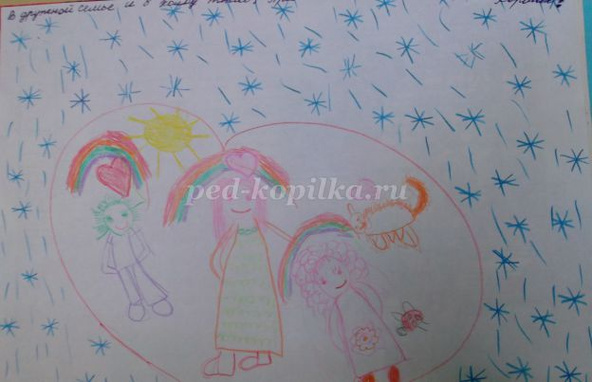
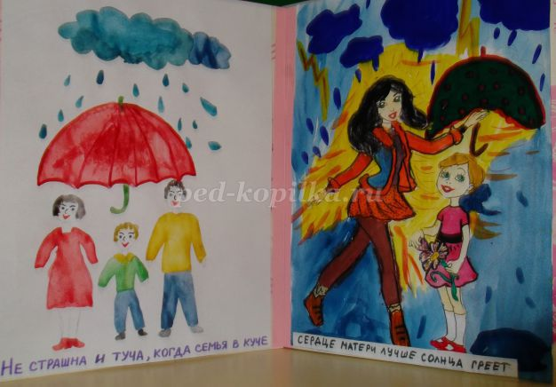

Птица рада весне, а ребенок – матери!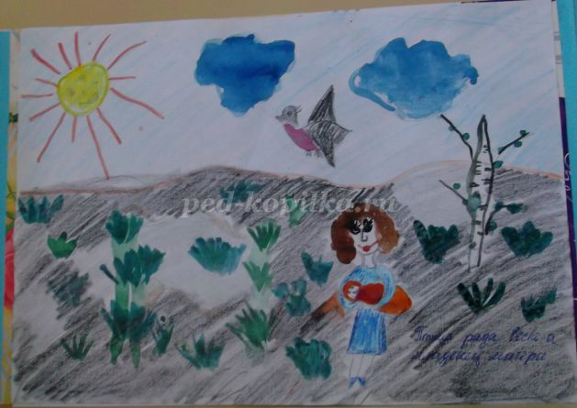
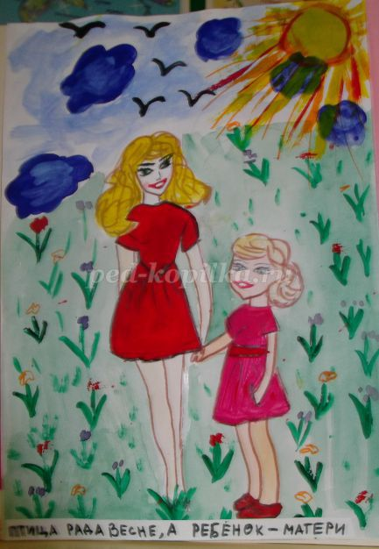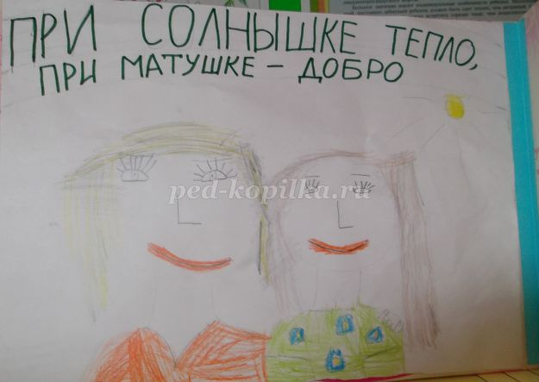

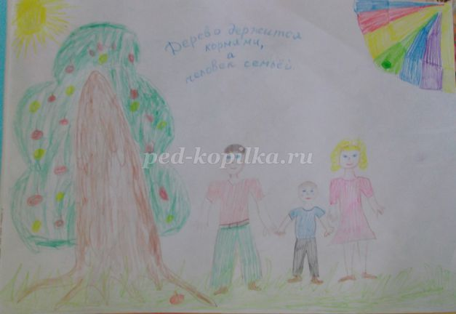
Дерево держится корнями, а человек - семьей
